DEVOIR SURVEILLE N°3
Pour la résolution des inéquation et les comparaisons (Ex 1,2 et 3),
les propriétés ne sont pas demandées, mais les étapes devront être détaillées.

Exercice n°1 : 3 points
1) Résoudre les inéquations suivantes et représenter les solutions sur une droite graduée :  $5−2x≤5x−2$. et $\frac{x}{3}<\frac{x+1}{4}$. | 2) Résoudre le système : $\begin{aligned}\left\{5−2x≤5x−2 | \right.\end{aligned}$.
Exercice n°2 : 2,5 points
Soit x un nombre réel vérifiant $x>2$.
Préciser, dans quel intervalle se trouvent : $\frac{1}{x} ; x^{2} ; \frac{1}{x−3}$.

Exercice n°3 : 2,5 points
- Comparer les nombres : $\sqrt{6}$ et $1+\sqrt{2}$.
- Comparer les nombres $\frac{1}{1+\text{10}\sqrt{7}}$ et $\frac{1}{1+8\sqrt{\text{11}}}$.

Exercice n°4 : 3 points
Résoudre :
1) $\left|x−4\right|=1$ ; 2) $\left|x−7\right|≤1$ 3) $\left|x\right|=\left|x+4\right|$ 4) $\left|2−x\right|>2$

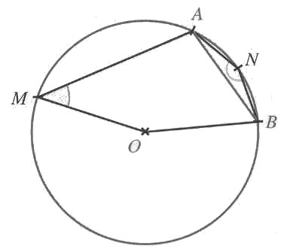
Exercice n°5 : 3 points
Observer la figure ci-contre : la distance AB est égale au rayon du cercle C.
M et N sont deux points de C.
Calculer la mesure en degré de AMB et ANB.

Exercice n°6 : 3 points
- Décomposer en produit de facteurs premiers les nombres 207 et 1022.
- Trouver le PGCD de 207 et 1022.
- En déduire la fraction irréductible égale à $\frac{\text{207}}{\text{1022}}$.
- Trouver le PPCM (plus grand multiple commun) de 207 et 1022.
- En déduire la fraction irréductible égale à $\frac{1}{\text{207}}+\frac{1}{\text{1022}}$.

Exercice n°7 : 3 points
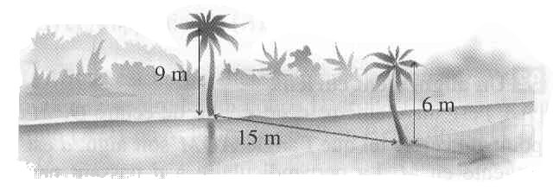
Sur chaque rive d’un fleuve se trouve un palmier : leur pieds sont distants de 15 mètres. Le premier a une hauteur de 9 m et le second une hauteur de 6 m.
A la cime de chaque arbre se trouve un oiseau. Brusquement, ces deux oiseaux aperçoivent un poisson qui se trouve à la surface du fleuve (position alignée avec les pieds des deux arbres) : ils se jettent sur lui à la même vitesse et l’atteignent au même moment.
A quelle distance du grand palmier se trouve le poisson.

